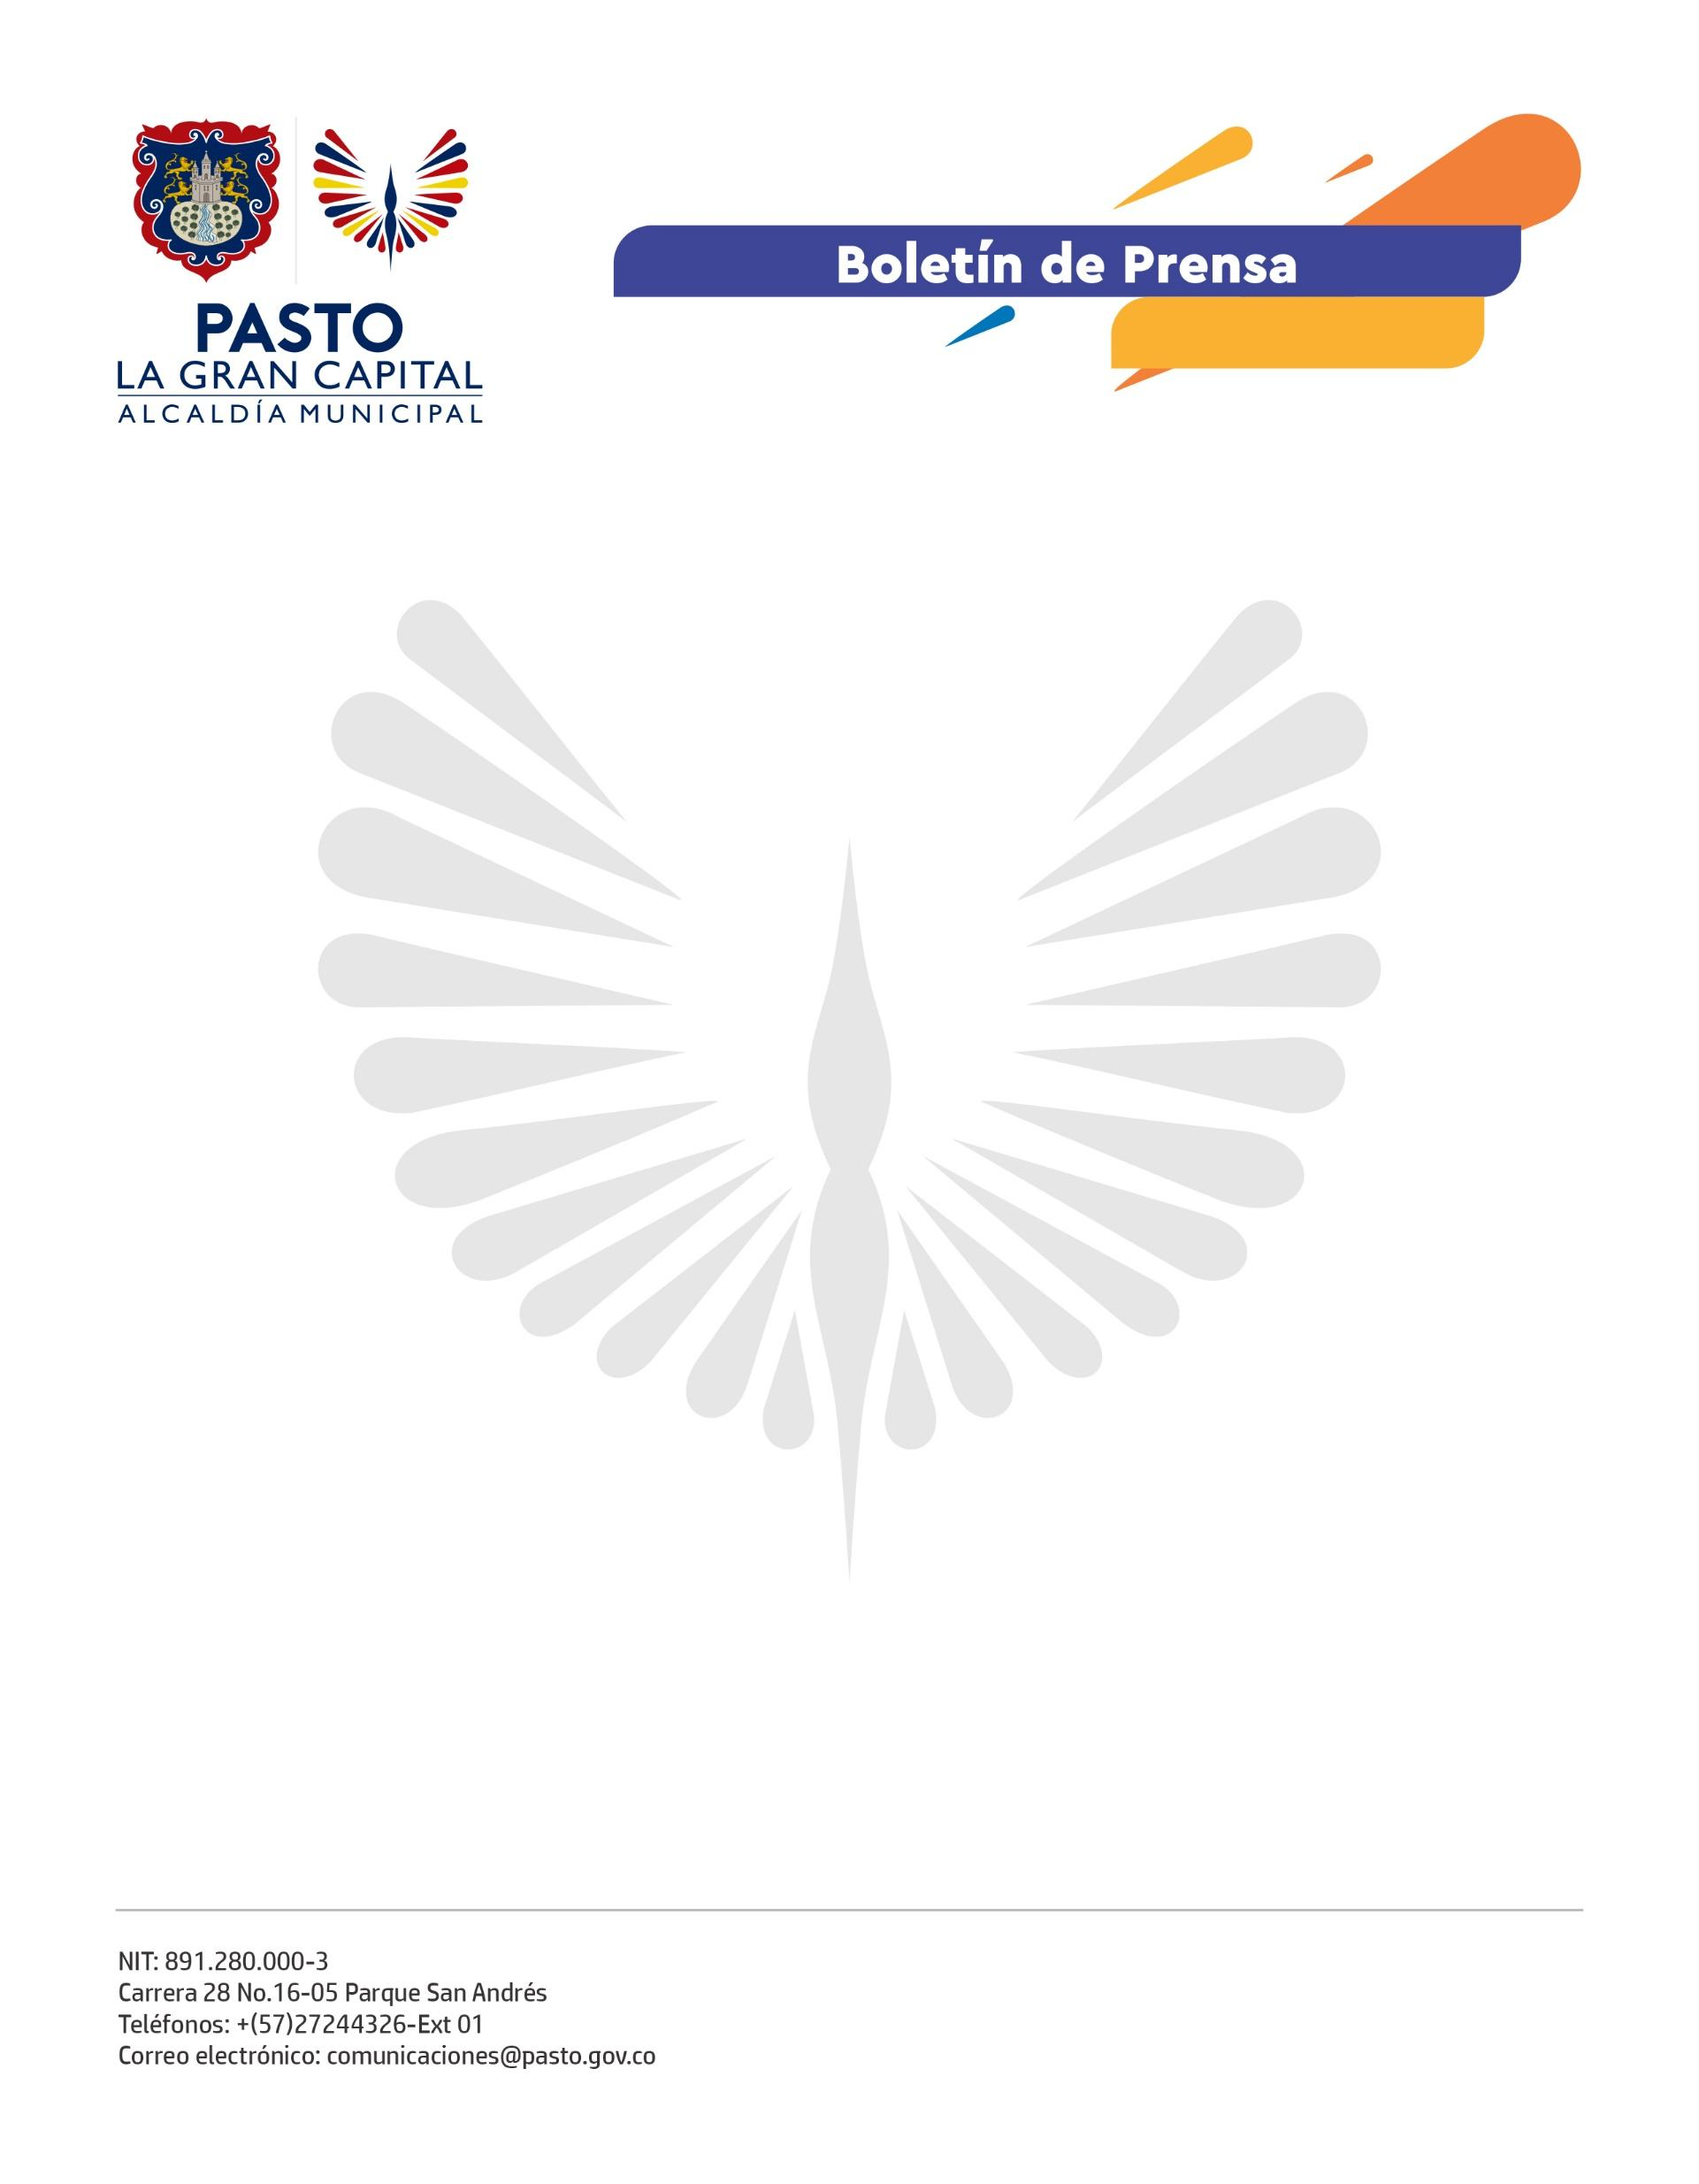
No. 683
10 de diciembre 2021

SECRETARÍA DE BIENESTAR SOCIAL APOYA LA CREATIVIDAD Y EL TALENTO DE LAS PERSONAS MAYORES

Con una exposición llena de creatividad, los participantes de los talleres del Centro Vida evidenciaron su talento a través de manualidades como adornos navideños, servilleteros, pesebres, centros de mesa, pie de cama, bordados y manteles, elaborados por sus propias manos.

Estos talleres, además de brindarles autonomía y mejorar su calidad de vida, tienen como objetivo el desarrollo personal, la ocupación del tiempo libre y el fortalecimiento de las destrezas y aptitudes de más de 700 personas mayores de las diferentes zonas del Municipio de Pasto.

La beneficiaria de los talleres e integrante del grupo Las Margaritas, Magola Jiménez, mencionó: “Este es un programa excelente, que nos enseña y nos ayuda a mejorar nuestras habilidades a través de las manualidades. Agradecemos todo el apoyo que nos dan para aprender a bordar en tela, a pintar y a hacer arte con productos reciclables”. Además, hizo la invitación a que más personas se integren a estos grupos y aprendan de todas las actividades que ofrece el Centro Vida.

Por su parte, el subsecretario de Promoción y Asistencia Social de la Secretaría de Bienestar Social, Álvaro Zarama, recalcó que para la Administración Municipal es de gran orgullo ver esta exposición de manualidades porque evidencia todo lo realizado durante los talleres que se orientan desde la dependencia. El funcionario también agregó que: “En esta actividad se logra ver y resaltar todo el talento y vocación que tienen nuestras personas mayores, por quienes nosotros trabajamos para garantizar sus derechos fundamentales”.

Finalmente, la beneficiaria de los talleres, Socorro Narváez, manifestó: “Estos talleres nos devuelven la vida; agradecemos por esta labor que nos brindan a las personas mayores, nosotros deseamos salir adelante a pesar de las dificultades de la vida, aprovechar estas oportunidades es una esperanza para nosotros, ya que nos generan momentos inolvidables. El cariño, el amor y la confianza que nos dan, no se nos olvidará jamás”.

